Climaveneta & RC IT Cooling: weitere Produkte direkt ab Lager verfügbar

- Hohe Nachfrage nach den neuen Lagergeräten
- Noch schnellere Verfügbarkeit für den Markt
- Lagerkapazitäten deutlich ausgebaut

Ratingen, 20. Juli 2020 – Weitere Produkte der Mitsubishi Electric Marken Climaveneta und RC IT Cooling sind ab sofort direkt ab Lager verfügbar. „Die hohe Nachfrage speziell nach diesen Geräten war oft auch mit der Notwendigkeit einer sehr kurzen Lieferzeit verbunden“, erläutert dazu Dror Peled, General Marketing Manager bei Mitsubishi Electric, Living Environment Systems. „Um deswegen eine noch schnellere Verfügbarkeit für den Markt gewährleisten zu können, haben wir unsere Lagerkapazitäten auch für Climaveneta und RC IT Cooling Produkte deutlich erweitert.“
Im Einzelnen handelt es sich dabei um folgende Geräteserien:
Präzisionsklimaschränke der Serie s-MEXT
- Die Präzisionsklimaschränke sind für den Einsatz in kleinen und mittleren Technik-sowie Serverräumen geeignet und kombinieren einen s-MEXT Präzisionsklimaschrank von RC IT Cooling mit einem Mr. Slim Außengerät. Als Kältemittel stehen alternativ R410A oder R32 zur Verfügung. Die Kälteleistungen reichen von 6 bis 44 kW.
Kaltwassererzeuger i-BX
- Hierbei handelt es sich um luftgekühlte Kaltwassersätze mit invertergeregelten Scrollverdichtern für die Außenaufstellung. Der i-BX eignet sich besonders für die Kombination mit Zentrallüftungsgeräten oder Gebläsekonvektoren, wie sie z.B. in gewerblich genutzten Immobilien eingesetzt werden. Der Kaltwassererzeuger steht nun in Leistungen von 4 bis 36 kW ab Lager zur Verfügung.

Kaltwassererzeuger i-NX
- Die luftgekühlten Kaltwassersätze der i-NX Serie für gewerbliche und industrielle Anwendungen wurden auf höchste Effizienz ausgelegt. Sie decken ein Leistungsspektrum von 40 bis 130 kW ab und sind ab Ende Juli direkt ab Lager bestellbar.
Weitere Informationen gibt Mitsubishi Electric Europe B.V., Mitsubishi-Electric-Platz 1, 40882 Ratingen, E-Mail: les@meg.mee.com, Tel.: 0 21 02 - 4 86 - 0, www.mitsubishi-les.com
Über Mitsubishi Electric

Mit fast 100 Jahren Erfahrung in der Bereitstellung zuverlässiger und qualitativ hochwertiger Produkte ist Mitsubishi Electric ein weltweit anerkannter Marktführer in der Herstellung, dem Marketing und dem Vertrieb von elektrischen und elektronischen Geräten für die Informationsverarbeitung und Kommunikation, Weltraumentwicklung und Satellitenkommunikation, Unterhaltungselektronik, Industrietechnologie, Energie, Mobilitäts- und Gebäudetechnologie sowie Heiz-, Kälte- und Klimatechnologie. In Anlehnung an die Unternehmensphilosophie „Changes for the Better“ und der Umwelterklärung „Eco Changes“ ist Mitsubishi Electric bestrebt, ein weltweit führendes, grünes Unternehmen zu sein, das die Gesellschaft mit Technologie bereichert. Mit rund 145.800 Mitarbeitern erzielte das Unternehmen zum Ende des Geschäftsjahres am 31.03.2019 einen konsolidierten Umsatz von 40,7 Milliarden US Dollar*. In über 30 Ländern sind Vertriebsbüros, Forschungsunternehmen und Entwicklungszentren sowie Fertigungsstätten zu finden. Seit 1978 ist Mitsubishi Electric in Deutschland als Niederlassung der Mitsubishi Electric Europe vertreten. Mitsubishi Electric Europe ist eine hundertprozentige Tochter der Mitsubishi Electric Corporation in Tokio.

* Umrechnungskurs 111 Yen = 1 US Dollar, Stand 31.03.2019 (Quelle: Tokioter Devisenbörse)

Weitere Informationen:
http://global.mitsubishielectric.com
http://www.mitsubishielectric.de
http://www.mitsubishi-les.com
---------------------------------------------------------------------------------------------------------------------
Kontakt

Schellhorn Public Relations GmbH Telefon: 0 23 64 - 10 81 99
Martin Schellhorn Mobil: 01 77 - 3 22 58 02
Blombrink 1 Fax: 0 23 64 - 28 77
45721 Haltern am See E-Mail: martin.schellhorn@schellhorn-pr.de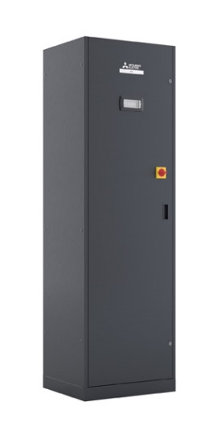 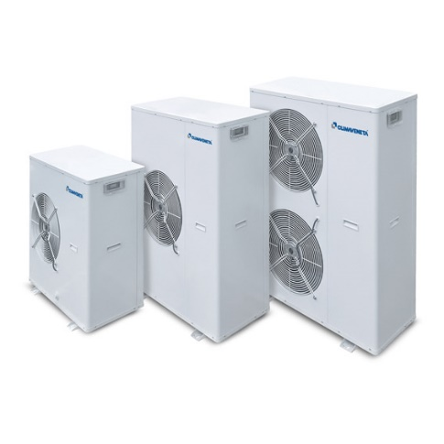 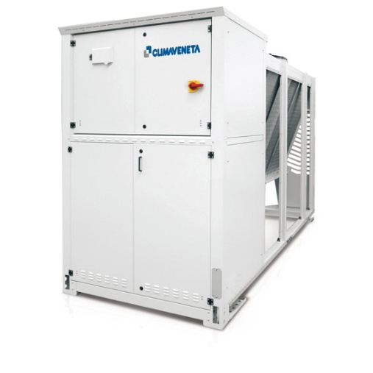

Weitere Produkte der Mitsubishi Electric Marken Climaveneta und RC IT Cooling sind ab sofort direkt ab Lager verfügbar. Dazu gehören die Präzisionsklimaschränke der Serie s-MEXT (lks.) und die luftgekühlten Kaltwassererzeuger i-BX (Mitte). Die luftgekühlten Kaltwassererzeuger des i-NX Programms (r.) sind ab Ende Juli ebenfalls direkt ab Lager bestellbar.

Abbildung: Mitsubishi Electric
Datum: 20.07.2020

